**SOLICITO**: Permiso por motivo de onomástico de acuerdo a la normatividad.

**SEÑOR DIRECTOR DEL I.E.S.T.P. “MARCO”**

**S.D.**

**Alex Manuel Contreras Morales**, identificado con DNI Nº **40010768**, con domicilio en el Pasaje Los Claveles 167, Huancayo, Huancayo. Ante Ud. con el debido respeto me presento y expongo:

Que, siendo el día sábado 10 de mayo del presente año mi onomástico, solicito a usted permiso para no asistir al IESTP Marco el día viernes 09 de mayo, de acuerdo a la normatividad vigente, así también manifestarle que el día viernes 09 de mayo no tengo horas lectivas a mi cargo.

***POR LO EXPUESTO:***

Agradeceré a usted acceder a mi pedido conforme a Ley por ser de Justicia.

Adjunto:

Copia de DNI

Huancayo, 08 de mayo del 2025.

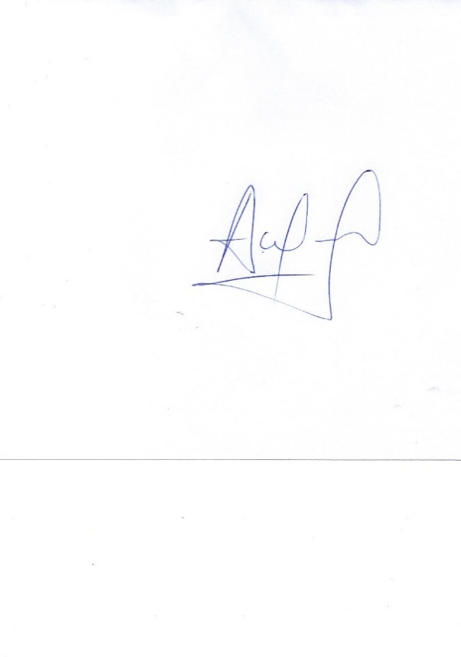

________________________________________

**Nombre:** Alex Manuel, CONTRERAS MORALES

**DNI: Nº** 40010768

